**Издание Великосельской средней школы**

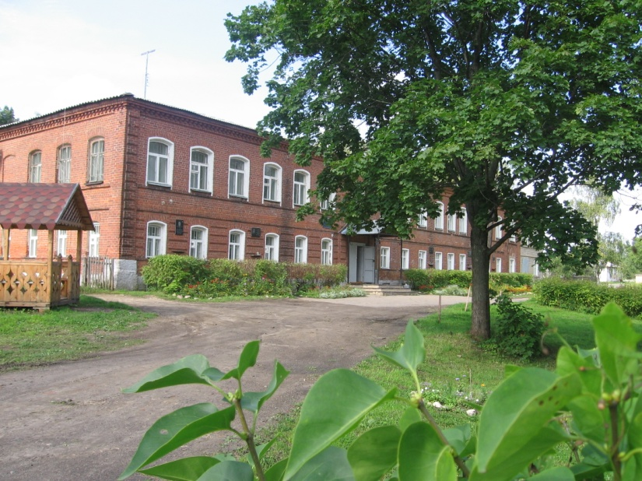

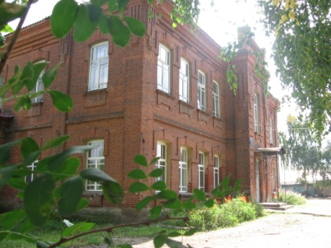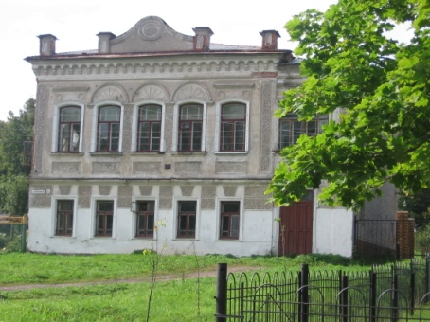

**Шаги к успеху**

**На территории журналистики**

В этом году уже восьмой раз мы участвовали в областном конкурсе юных журналистов и редакций школьных газет в рамках проекта «Территория детско-юношеской журналистики». Этот год принёс нам очередной успех – 1-ое место среди других школ Ярославской области, где также организована работа по созданию школьной газеты.

24 ноября нас пригласили на торжественную церемонию подведения итогов этого конкурса. В номинации «Лучшая журналистская работа» Павлова Арина и Жеглова Мария стали победителями. Их работы, участвовавшие в конкурсе, уже были опубликованы на страницах нашей газеты. Дипломом второй степени был награждён Лебедев Кирилл в номинации «Фотожурналистика».

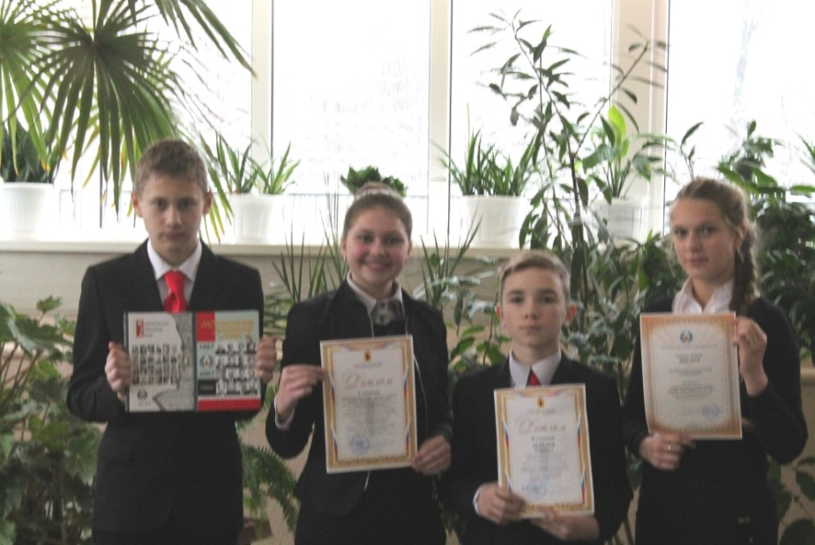

Всех участников конкурса поздравляли члены жюри, среди которых и главный редактор газеты «Городские новости» Ваганова И.В., и шеф-редактор службы информации телеканала «Первый Ярославский» Уваров И.Н., и председатель Региональной общественной организации «Союз журналистов Ярославской области» Пухтий И.В.

Наша газета получила не только диплом первой степени в номинации «Детские печатные издания», но и специальный диплом от Союза журналистов Ярославской области.

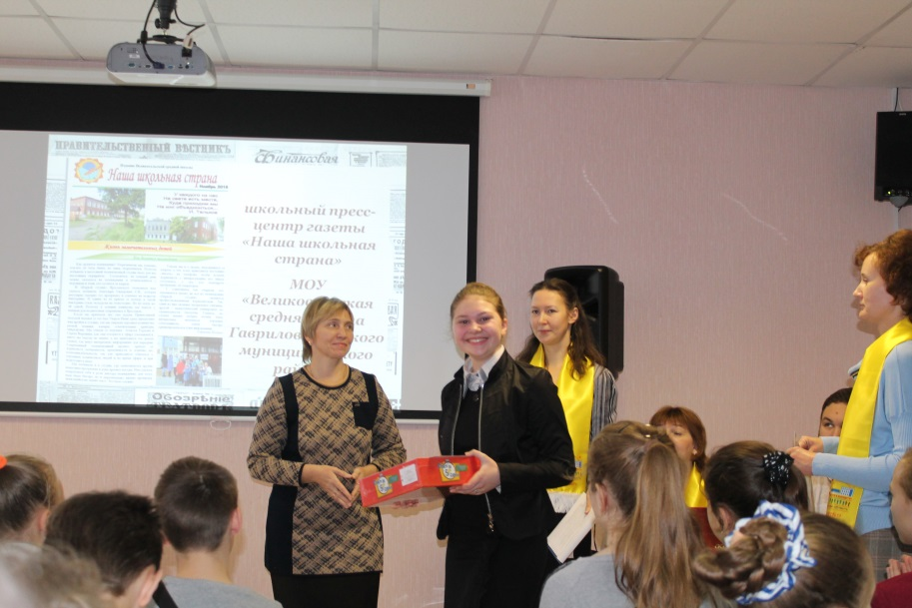



Торжественная встреча перешла в деловую: организаторы конкурса решили подготовить для нас полезные мастер-классы. На одном из них «О чём писать каждый день» нам показали, как можно развивать у себя журналистское мастерство, какие существуют приёмы создания статьи. На мастер-классе по фотожурналистике было непросто: нам не хватало знаний в этой области.

Мы смогли ещё раз убедиться в том, что профессия журналиста – это сложная, творческая и кропотливая работа, которая требует определённых навыков, знаний и, несомненно, таланта.

*Ильичёв Илья*

**Жизнь замечательных детей**

**Грандиозное шоу**

28 октября в Ярославском цирке состоялась премьера нового шоу «Гиппопотамус». Мы решили не упускать такую возможность и поехать на эту грандиозную премьеру. Всё цирковое представление длилось около двух часов. Это шоу никого не оставило равнодушным. Все были в полном восторге от увиденного. Поразило огромное количество животных, собранных в одной программе. Очаровательные далматинцы и задорные лайки, которые не только танцуют и прыгают, но еще и с горки умеют кататься. Головокружительные гимнасты, жонглеры, танцоры – все поражают своей легкостью выполнения сложнейших трюков.

В завершении программы на арену вышли три огромных африканских бегемота, каждый из которых весит больше тонны. Под большим руководством бегемоты, несмотря на свой тяжелый вес, выполняли самые неожиданные трюки. *Вязниковцева Дарья*

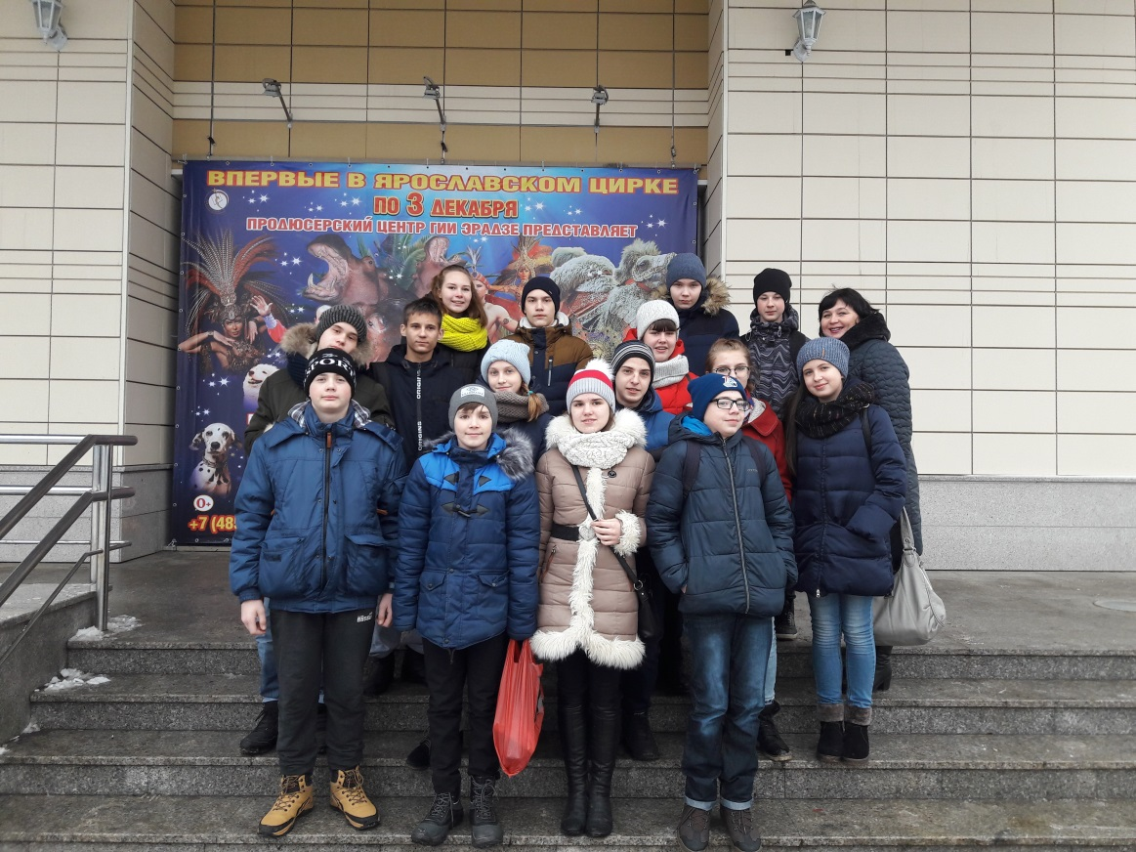

**Вести спорта**

**Мы в вас верим!**

Команда мальчишек нашей школы принимала участие в чемпионате по мини-футболу, который проходил в городе Гаврилов-Ям 18 ноября 2017 года. Ребята играли с учащимися первой и третьей школ. Было всего три тайма. Один тайм длился 25 минут. В первой игре мальчишкам не повезло, они проиграли со счётом 8:4. А во второй игре с учащимися школы №3 им всё-таки удалось забить 5 голов.

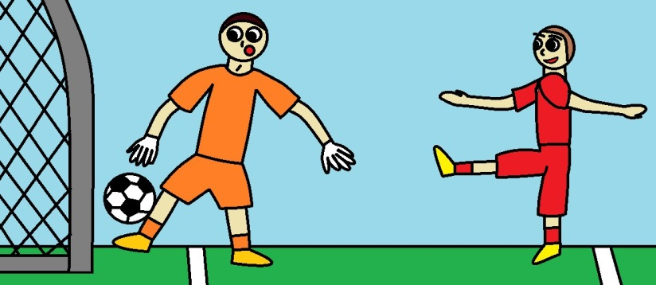

*Рисунок выполнен Корелиным Е.*



Своими впечатлениями от игры с нами поделился заядлый футболист, ученик 5А класса Карповский Роман. Он был рад тому, что поехал на этот чемпионат. Болеть за нашу команду было огромное удовольствие.

Не беда, что в этот раз мальчишкам не улыбнулась удача, в следующий раз им обязательно повезет!

*Жеглова Софья*



**Подрастай-ка**

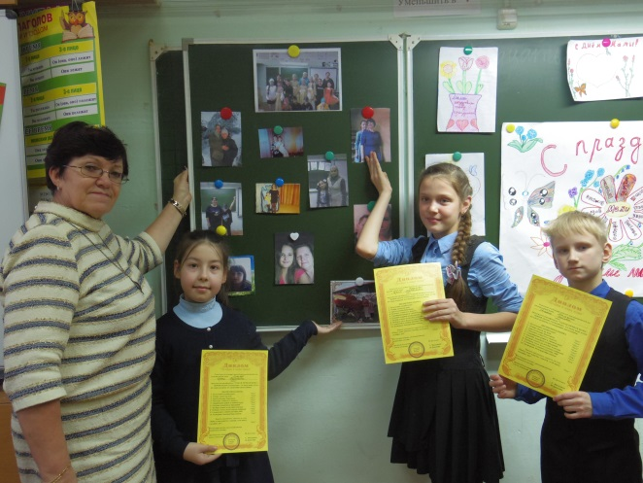

*24 ноября ребята 4А класса провели праздник «Моя мама лучшая на свете», к которому они подготовили замечательные подарки мамам и бабушкам. Ребята сами нашли стихи, песни, оформили газету и стенд с фотографиями мам. На празднике гостями были не только мамы, но и директор школы Марина Станиславовна, которая пришла со сладким пирогом, и Елена Викторовна, подарившая шуточные грамоты. Самое трогательное поздравление – это заключительная песня о маме, вызвавшая слезы радости на маминых глазах. А закончился праздник чаепитием, на котором ребята сами провели игры и конкурсы.*



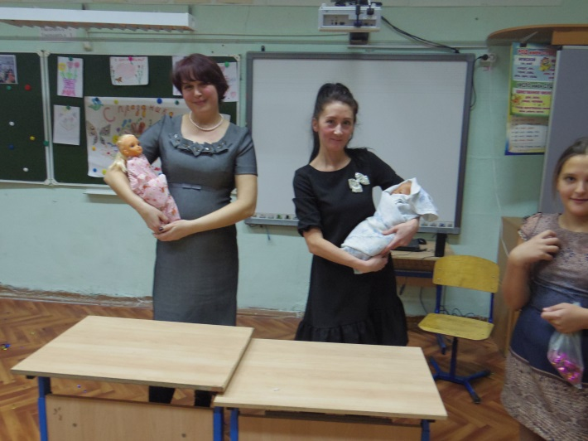

*В пятницу у нас был праздник «Моя мама лучшая на свете». Мне понравился на этом празднике конкурс «Король и Королева». Надо было сделать из пакетов королевский костюм. Мы нарядили королевой Дашу, а королем нарядили Ислама. И мы, девочки, победили! А еще мне понравилось, что я хлопнула хлопушку. Родители были удивлены. Кубаева Полина*

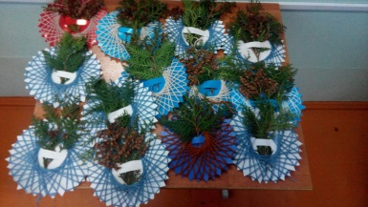

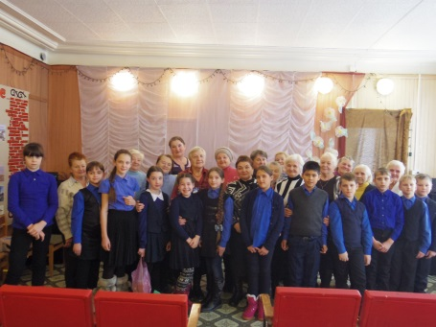



*23 числа была экологическая игра. На ней нам попались очень интересные сложные вопросы, но мы на многие ответили правильно. Например: «Назовите птицу, у которой грудка похожа на Российский флаг». Мы очень волновались, но всё-таки прошли во 2 тур, где главной темой будут болота. Будем надеяться, что мы пройдем в 3 тур. Наумова Алина*

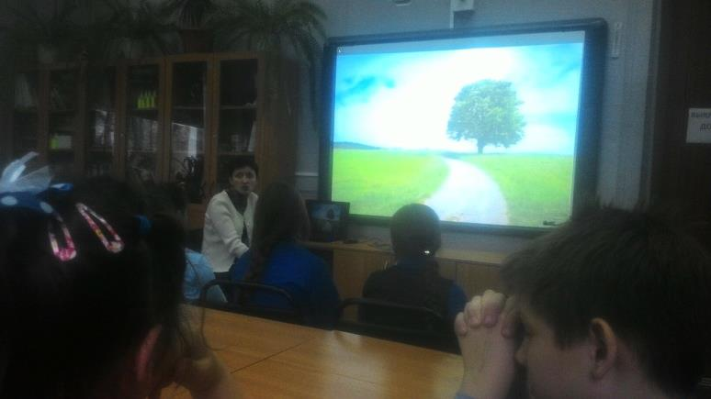



*26 ноября в нашей стране отмечали День матери. Учащиеся 2А и 3А класса поздравили матерей, приняв участие в концерте, который проходил в Великосельском доме культуры. Ребята читали стихи, пели песни, танцевали. Все учащиеся начальной школы на занятиях кружков подготовили подарок для мам. Лемина Дарья*



*В четверг в городе Гаврилов-Ям состоялась экологическая игра «Горный край в вопросах и ответах» Целый месяц мы готовились к игре, исследовали растительный и животный мир лугов и полей Ярославской области, цепи питания, влияние человека на природное сообщество поля и луга.*

*Храпова Кристина*

**Жизнь замечательных детей**

**Интересно и полезно**

Техника Анти-стресс – сложная и очень кропотливая работа. Я нарисовала такую картину случайно, мне подсказала идею моя подруга. Было очень сложно рисовать такую картину в первый раз из-за узоров, так как они очень мелкие. За рисованием я провела два-три часа с одним перерывом. Рисовать я закончила около трёх часов дня. Через пару дней я начала делать жёлто-зелёный фон губками. Потом я взяла брызгалку и разбрызгала белую краску. Ребята, я призываю вас к рисованию в стиле Анти-стресс.

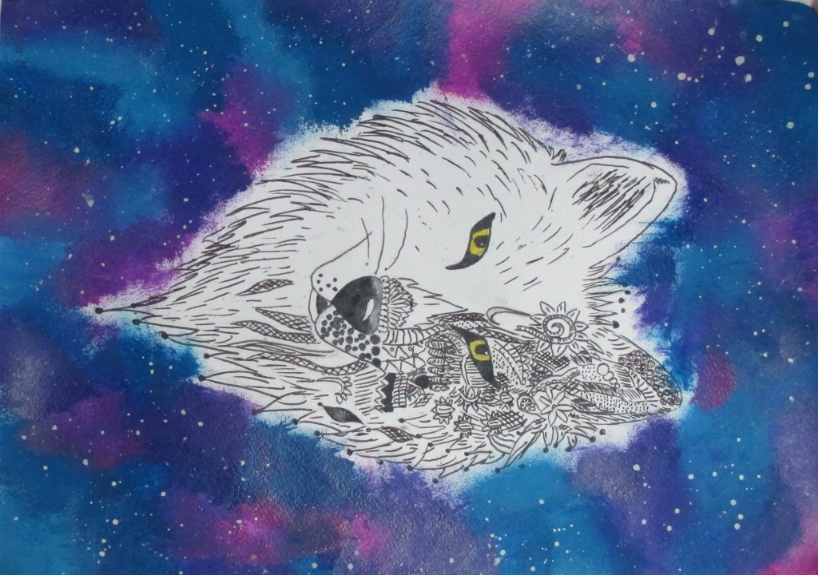

*Рисунок выполнен Закатовой М.*

Это интересно и очень красиво; вы всегда можете подарить такой подарок кому-нибудь. Кроме того, такое занятие развивает глазомер и мелкую моторику. Я надеюсь, что вам это понравится!

*Мамаева Мария*

Над выпуском работали:

Ильичёва Елена Валерьевна, Сидорович Светлана Николаевна, Морозкова Марина Валерьевна,

Мамаева Мария, Закатова Мария, Жеглова София, Ильичев Илья, Корелин Егор, Вязниковцева Дарья, Бадиль Дмитрий

Адрес редакции: 152250, с. Великое, ул. Некрасовская, д. 1.Тел. 8-(48534)38144, [www.velikoeschool.ru](http://www.velikoeschool.ru)

E-mail: velikoeschool@rambler.ru.

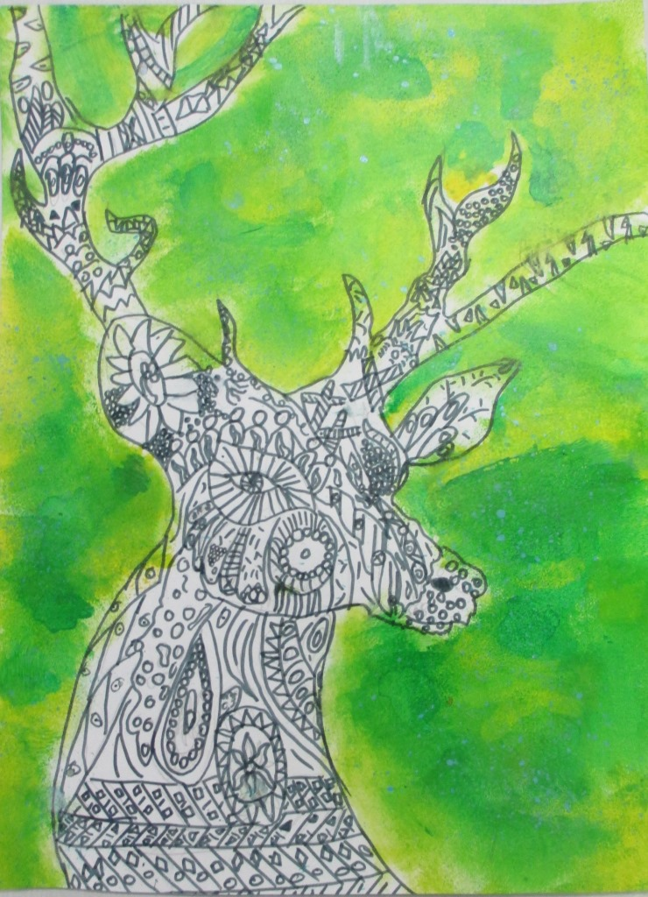

*Рисунок выполнен Мамаевой М.*



*Рисунок выполнен Закатовой М.*

**Творческая страничка**

**Грусть**

Грусть… Она со мной наедине.

Поймёт, простит, забудет…

Не даст влюбиться по весне.

Засну, она опять разбудит.

С ней просто, ясно и спокойно,

Но всем бывает нелегко.

Да, иногда бывает больно,

Зато знакомы мы давно.

Я искренне ей доверяю,

Зову, кричу и снова жду.

Жизнь без неё не представляю:

Уйдёт она, и я уйду.

Хотя любить я не умею,

Забыла, как уже давно…

Жить без неё я не сумею.

Надеюсь, ей не всё равно…

*Закатова Мария*

**Мне хочется сказать…**

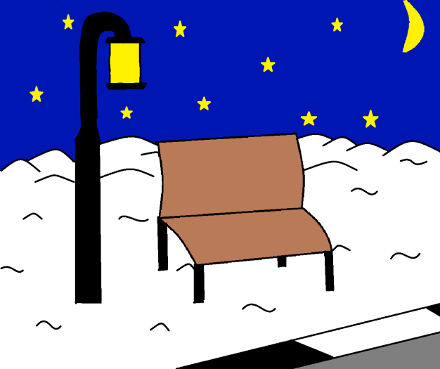

*Рисунок выполнен Закатовой М.*

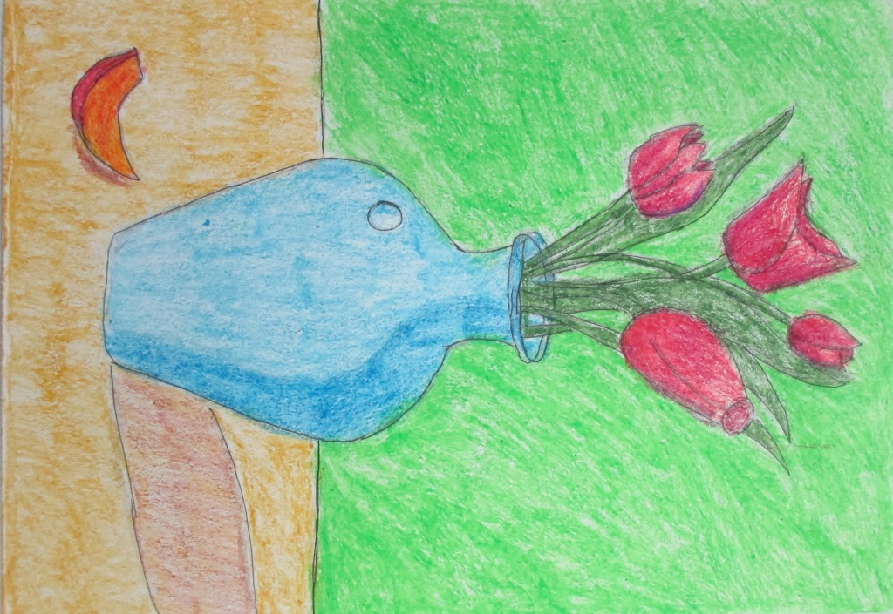

*Рисунок выполнен Закатовой М.*

Мне хочется сказать, но тишина

Безумная и нежная скрывает

Обрывки слов, и не её вина,

Что все слова значение теряют,

Когда минута вечностью больна.

И эта ночь покажется такой…

Немыслимой, нежданной, невозможной…

Нечаянной, как летний дождь зимой,

Который подарил нам ночью звёздной

Кошмар… Но неизвестно лишь какой.

Пересекутся долгие пути

Двух падающих звёзд

В пространстве вечном…

Взорвётся бесконечно, безгранично

Фантазия нагрянувшей любви…

*Закатова Мария*

**Творческая страничка**

**Волшебные камушки**

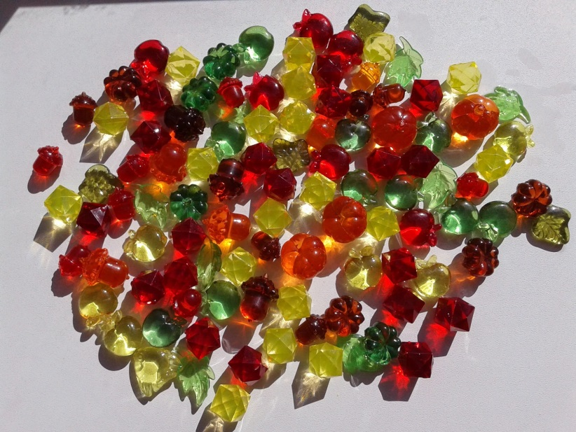

Жили на свете три братца по прозванию «тунеядцы». Жили они, жили и ни о чем не тужили. Не любили они трудиться, а любили лишь лениться: на скамейке полежать да галок в небе посчитать; за стол готовый сесть да ложкой кашу съесть.

Однажды услышали они, что в лесу живет Старичок-Лесовичок, который раздаёт камушки. Эти камушки не простые, а волшебные, они исполняют любое желание.

Наступило утро, петухи пропели свои песни, а тунеядцам и вставать неохота. Но желание получить волшебные камушки было превыше их лени. Ото сна все пробудились и в дороженьку пустились. А Старичок-Лесовичок их уже поджидает да камушки волшебные припасает. Подошли братцы к окраине леса и говорят Лесовичку: «Дай нам волшебных камушков». А Лесовичок отвечает: «Чтоб желание получить, надо вам добро творить». Дал он каждому по маленькому мешочку с камушком и сказал: «Тогда ваши желания будут исполняться, когда мешочки наполнятся добрыми делами и камушки засияют ярким светом».

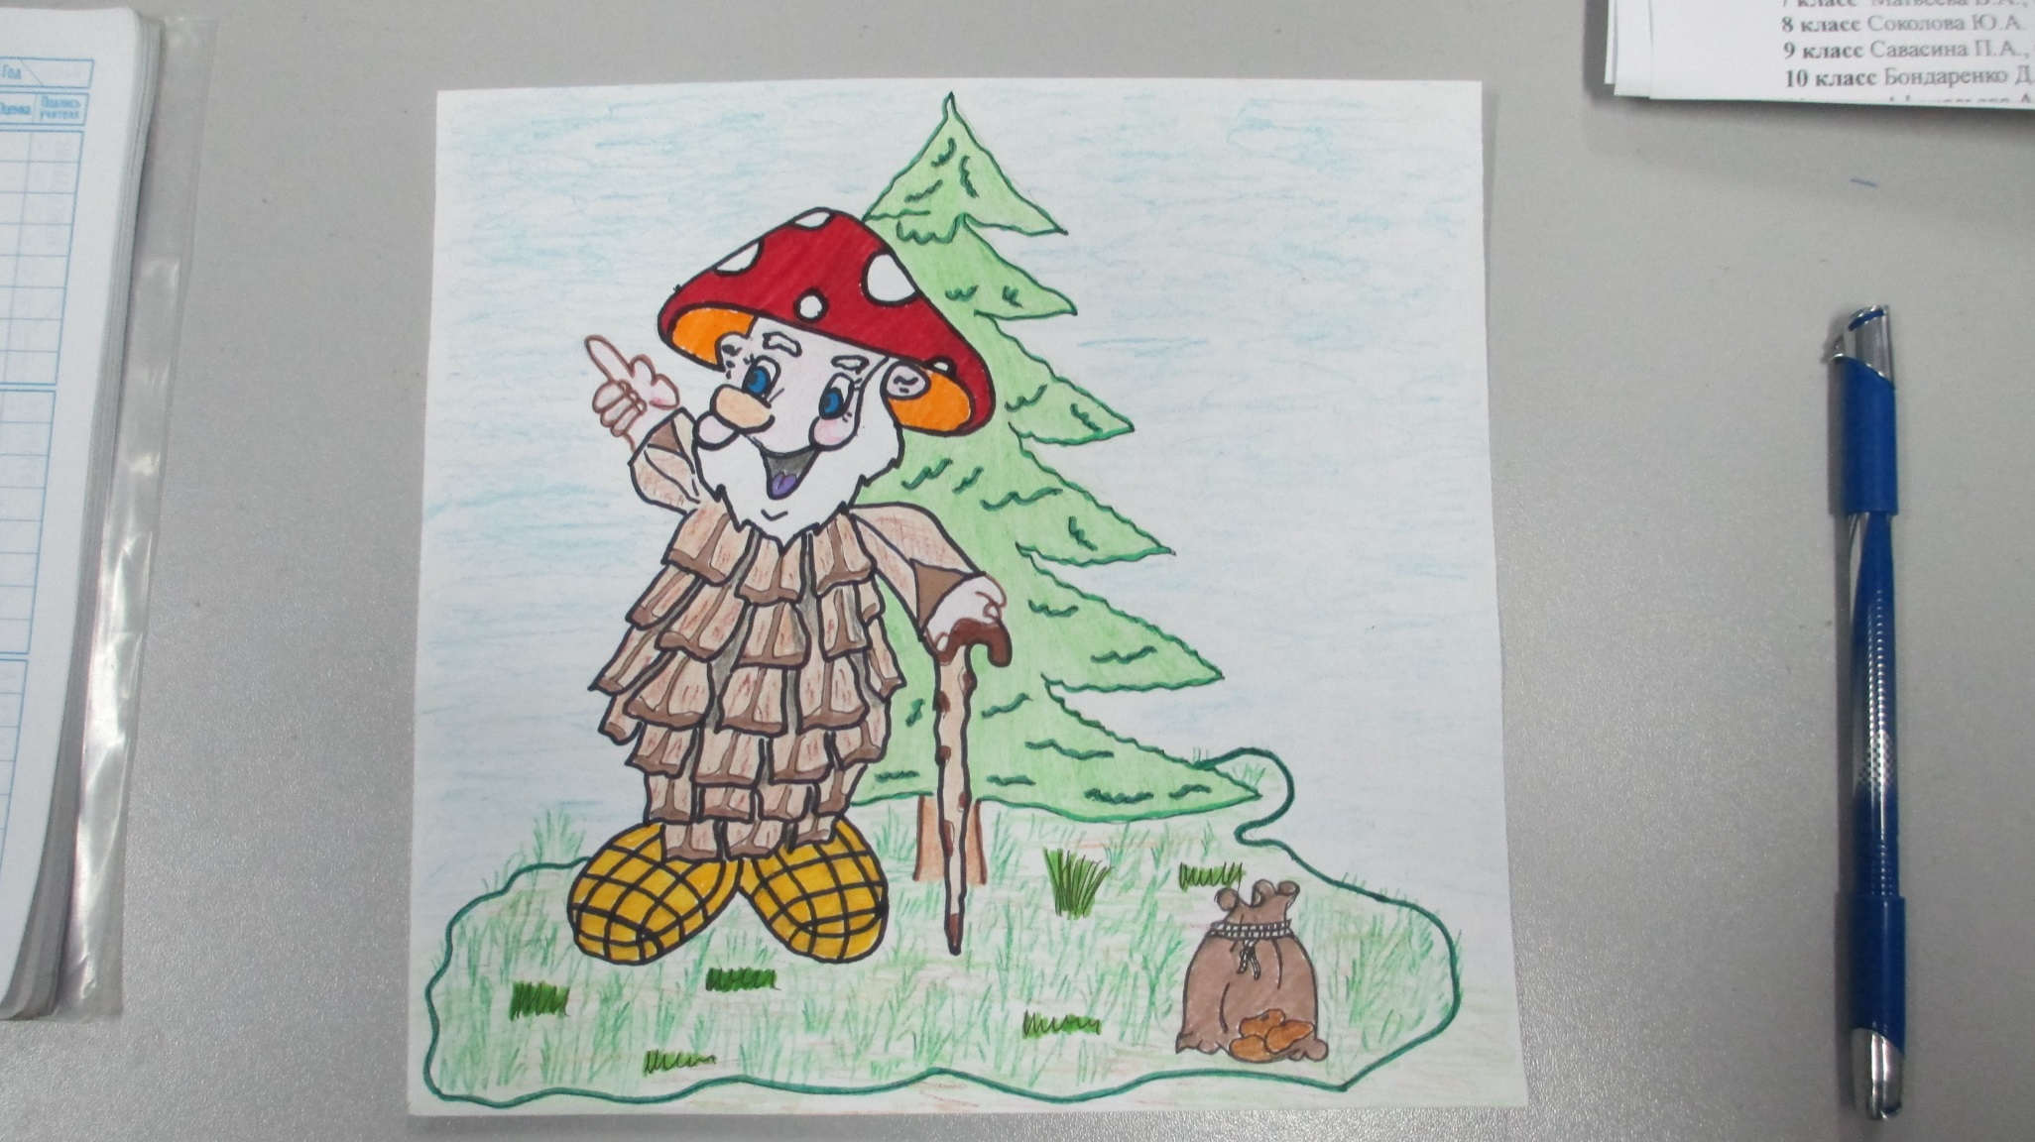

*Рисунок выполнен Жегловой С.*

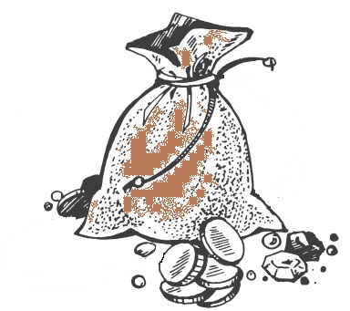

Возвратились братцы домой и стали творить добрые дела: накормили животных в хлеву, повернули подсолнухи к солнцу, полили в огороде репку, морковку, подвязали к колышкам деревца. И наполнились мешочки добрыми делами, и засветились ярким светом волшебные камушки.

А на земле света прибавилось, и жить стало веселее, радостнее. Так Старичок-Лесовичок превратил ленивых в трудолюбивых. А братцы отказались от исполнения желаний и продолжили творить добрые дела. Вот такая сила волшебных камушков.

Важно помнить: «Добро творить – себя веселить», ведь «жизнь дана на добрые дела».

*Жеглова Софья*